交易大厅价格说明书

修订记录
日期 | 修订版本 | 修改描述 | 作者 | 审核
2019/5/9 | V1.0 |  | 郑朝禹
目 录
1 引言 4
1.1 文档目的和范围 4
1.2 术语表 4
2 总体描述 4
2.1 产品描述及背景 4
2.2 用户类和特征 4
2.3 业务目标 4
3 功能结构 5
4 功能 5
4.1 价格规则 5
4.1.1 优先级 高 5
4.1.2 功能描述 5
4.1.3 功能性需求 6

引言

文档目的和范围
本文档用于阐述交易大厅涉及到的定价逻辑。

术语表
术语 | 解 释
交易大厅 | 交易大厅是米墨-交易大厅-医生平台中的连接部分，是多对多业务的一个重要桥梁。
服务费 | 个独需要在交易大厅购买运营商服务所需要消费的金额
评价 | 工业在做完任务后会给服务打分，结算时会根据打分情况来支付费用
建议零售价 | 运营商推荐卖给工业的价格
原价 | 运营商指定的成本价格，（交易平台会根据情况在其中抽取平台服务费）
定率 | 运营商定价的一种，制定百分比率用来收费
定额 | 运营商定价的一种

总体描述

产品描述及背景
交易平台链接工业与医生平台，创建多对多的方式，让工业可以选择更多的类目完成自己的营销计划，医生平台也可以依靠自身的资源为工业提供服务，创造收益。

用户类和特征
卖家：医生平台，需要创造收益：有资源但是无法变现或变现困难。
买家：个独（米墨服务商），需要资源来实现工业的营销目的。

逻辑结构
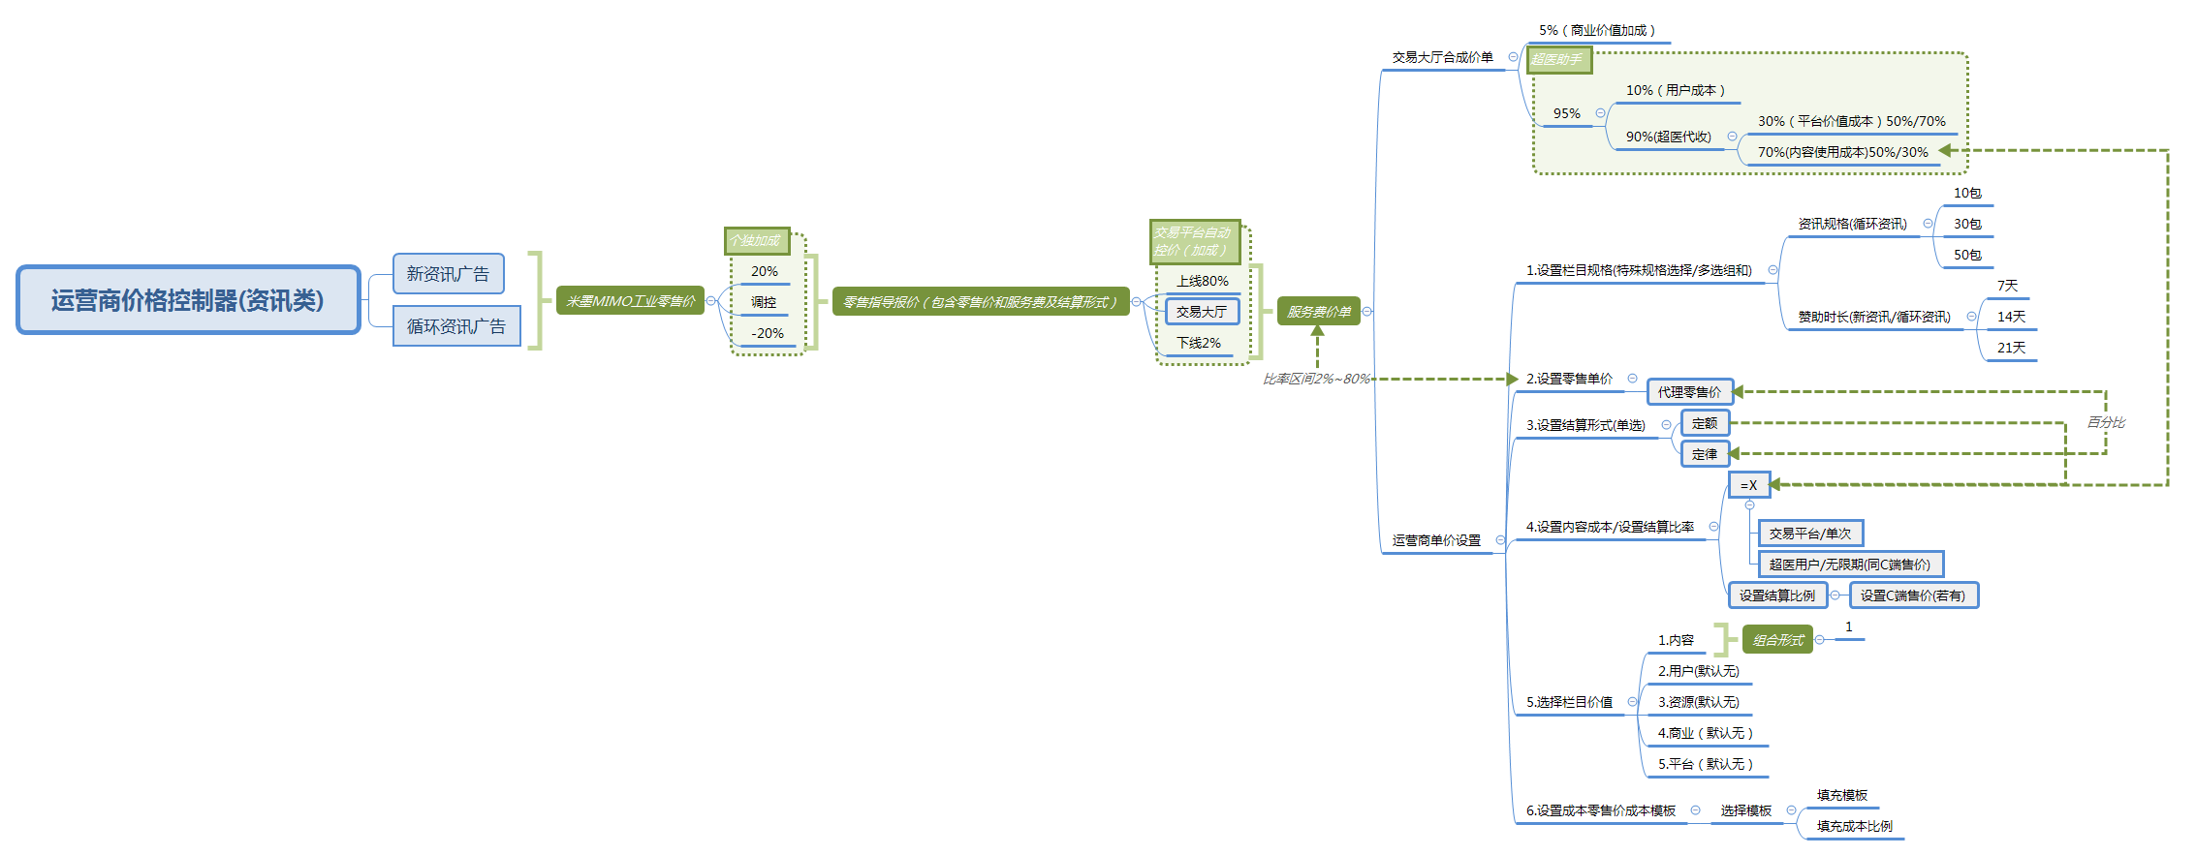
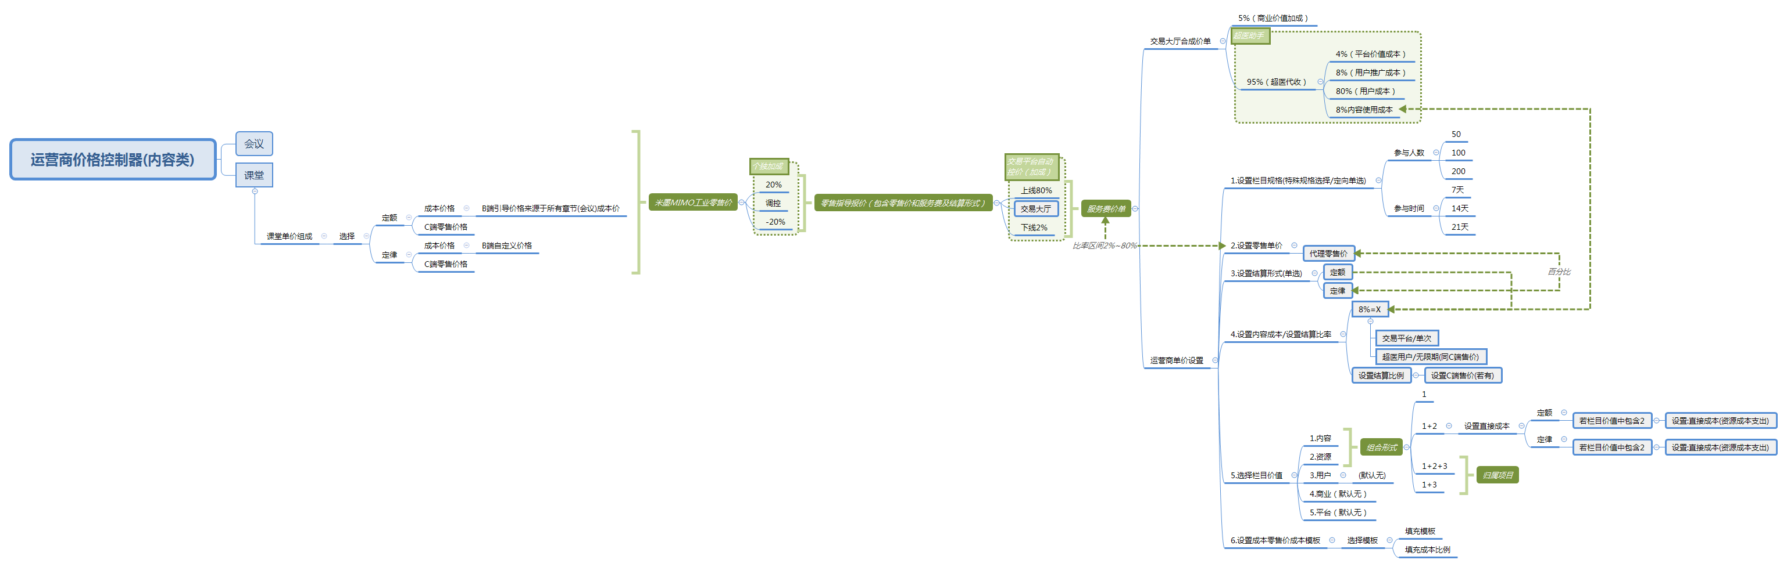

功能

内容类服务价格规则
背景说明
功能描述 | 交易平台的价格规则设定
优先级
输入/前置条件
处理流程 | 运营商等级分为一二三级，所以运营商获得的收益也有所不同  一级获得100%  二级获得90%  三级获得80%  内容（暂时只有会议、课堂赞助）  设定价格分为2种方式  - 定额  需要运营商设定2个价格：①原价  ②建议零售价  当运营商设置这两个价格后，系统按照比例进行计算出运营商服务费（个独购买的价格）  计算方法如下：  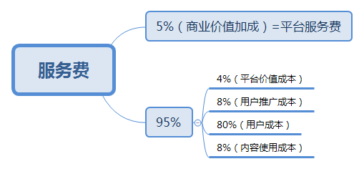  服务费=原价/8%/95% 公式等于 服务费=原价/7.6%  当2%<服务费/建议零售价<80%的时候价格就属于正常区间内，区间之外就代表价格有误，需重新设定价格。  运营商的收益分配根据服务商等级相关  分配结果如下：  一级运营商收益=服务费*7.6%（一级运营商收益=医生平台分成*8%）  （8%=8%*100%）  二级运营商收益=服务费*6.84%（二级运营商收益=医生平台分成*7.2%）  （7.2%=8%*90%）  三级运营商收益=服务费*6.08%（三级运营商收益=医生平台分成*6.4%）  （6.4%=8%*80%）  2）定率  定率的计算需要根据最终的工业评价来计算。  需要运营商设定2个价格：①收益比率  ②建议零售价  建议零售价可以上下浮动20%对工业进行售卖  工业购买价格=建议零售价*(1+ - (0到2o%))  工业会根据服务质量给给出评价分，结算金额会根据评价分变动  工业评价价格=工业购买价格*（评价分/100）  定率分配原则与定额相同，服务费价格计算如下：  服务费=工业评价价格*收益比率/7.6%  当2%<服务费/建议零售价<80%的时候价格就属于正常区间内，区间之外就代表价格有误，需重新设定价格。  按照等级分配结果如下：  一级运营商收益=服务费*7.6%（一级运营商收益=超医分成*8%）  二级运营商收益=服务费*6.84%（二级运营商收益=超医分成*7.2%）  三级运营商收益=服务费*6.08%（三级运营商收益=超医分成*6.4%）
输出/后置条件
补充说明

资讯类服务价格规则
背景说明
功能描述 | 交易平台的价格规则设定
优先级
输入/前置条件
处理流程 | 运营商等级分为一二三级，所以运营商获得的收益也有所不同  一级运营商  二级运营商  三级运营商  资讯  设定价格是分为2种方式  1）定额  需要运营商设定2个价格：①原价  ②建议零售价  当运营商设置这两个价格后，系统按照比例进行加工后计算出运营商服务费（个独购买的价格）  计算方法如下：  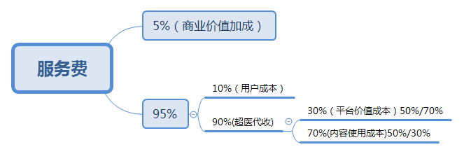  运营商服务费=原价/70%/90%/95% 公式等于 服务费=原价/59.85%  当2%<服务费/建议零售价<80%的时候价格就属于正常区间内，区间之外就代表价格有误，需重新设定价格。  按照等级分配结果如下：  一级运营商收益=服务费*59.85%（一级运营商收益=超医分成*63% ）  （63%=70%*90%）  二级运营商获取=服务费*42.75%（二级运营商收益=超医分成*45%）  （45%=50%*90%）  三级运营商获取=服务费*25.65%（三级运营商收益=超医分成*27%）  （27%=90%*30%）  - 定率  定率的计算需要根据最终的工业评价来计算。  需要运营商设定2个价格：①收益比率  ②建议零售价  建议零售价可以上下浮动20%对工业进行售卖  工业购买价格=建议零售价*(1+ - (0到2o%))  工业会根据服务质量给给出评价分，结算金额会根据评价分变动  工业评价价格=工业购买价格*（评价分/100）  定率分配原则与定额相同，服务费价格计算如下：  运营商服务费=工业评价价格*收益比率/59.85%  当2%<服务费/建议零售价<80%的时候价格就属于正常区间内，区间之外就代表价格有误，需重新设定价格。  按照等级分配结果如下：  一级运营商收益=服务费*59.85%（一级运营商收益=超医分成*63%）  二级运营商获取=服务费*42.75%（二级运营商收益=超医分成*45%）  三级运营商获取=服务费*25.65%（三级运营商收益=超医分成*27%）
输出/后置条件
补充说明

